Komentarz do Ewangelii

O prawdziwości tych słów Jezusa nie trzeba dziś chyba nikogo przekonywać! Jednak doświadczając bolesnych rozłamów w naszych rodzinach, środowiskach i społeczeństwie, dobrze jest postawić sobie pytanie, czy ogień, który niszczy naszą jedność, jest naprawdę ogniem rzuconym przez Pana, czy też wznieconym przez naszą własną pychę, upór, złość, brak wyrozumiałości lub niechęć do tych, którzy nam się sprzeciwiają. Czy jesteśmy upominani, odrzucani, wytykani palcami ze względu na wierność słowu Jezusa, czy może z powodu naszych rzeczywistych wad, które sprawiają, że trudno z nami wytrzymać? Czy wykazujemy innym ich błędy z miłości, pragnąc ich dobra, czy też wytykamy je im w poczuciu wyższości i lekceważenia, czerpiąc z tego chorą satysfakcję?
Aby jednak taki rachunek sumienia nie był ani wybielaniem, ani pognębianiem siebie, podejmujmy go w świetle miłości Jezusa. Nasze motywacje prawie nigdy nie są absolutnie jednoznaczne. Nawet w najszczytniejsze pragnienia może zaplątać się egoizm i miłość własna. Tylko Jezus, który w akcie najczystszej miłości oddał za nas życie, jest w stanie skutecznie oczyścić nasze serca tym ogniem, który wypala zło, ale nie niszczy człowieka.

Sanktuarium Matki Bożej Fatimskiej w Górkach
Księża Michalici
ul. ks. Stanisława Pasionka 90 Górki;
08-400 Garwolin/tel.(25) 6830848
Konto bankowe: 42124027281111001036132408
www.gorki.michalici.pl

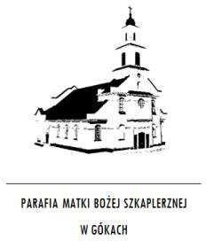

GŁOS
MARYI

TYGODNIK PARAFIALNY

1
7
.0
8
.2025

609
/0
8
/2025

XX NIEDZIELA ZWYKŁA

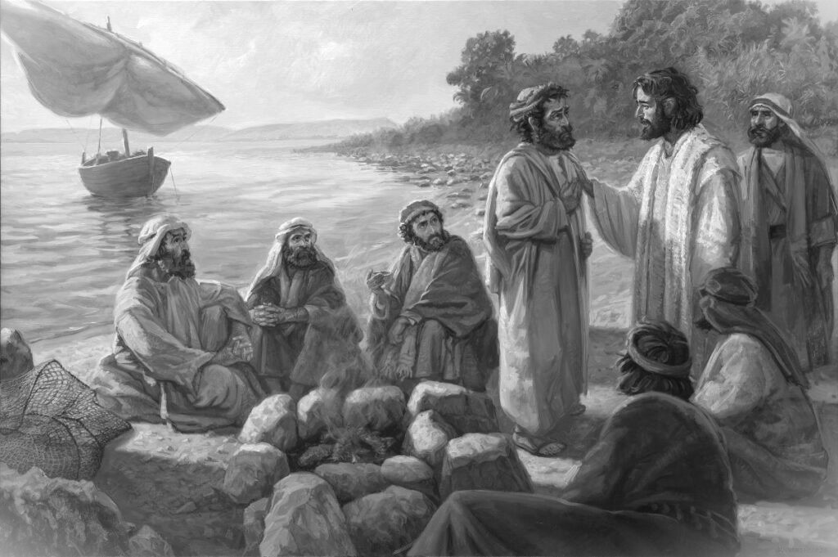
Ewangelia: Łk 12, 49-53.
Jezus powiedział do swoich uczniów: "Przyszedłem ogień rzucić na ziemię i jakże pragnę, ażeby już zapłonął. Chrzest mam przyjąć, i jakiej doznaję udręki, aż się to stanie. Czy myślicie, że przyszedłem dać ziemi pokój? Nie, powiadam wam, lecz rozłam. Odtąd bowiem pięcioro będzie podzielonych w jednym domu: troje stanie przeciw dwojgu, a dwoje przeciw trojgu; ojciec przeciw synowi, a syn przeciw ojcu; matka przeciw córce, a córka przeciw matce; teściowa przeciw synowej, a synowa przeciw teściowej".

Poniedziałek – 18.08.2025.
8.00 Śp. Irenę Żak – int. od uczestników pogrzebu.
18.00 Dzięk. - błag. z okazji 38 rocz. urodzin Kamila, w 10 rocz. urodzin Kacpra z prośbą o Boże błog., zdrowie i potrzebne łaski w dalszym ich życiu przez wst. MBF.
18.00 Śp. Mariusza Paśnickiego w 6 rocz. śm. - int. rodziców i rodzeństwa.
19.00 Za parafian i pielgrzymów.
19.00 Śp. Józefa Głowalę – int. od uczestników pogrzebu.
Wtorek 19.08.2025r.
8.00 Dzięk. - błag. z okazji 34 rocz. ślubu Elżbiety i Bogusława z prośbą o Boże błog., zdrowie i potrzebne łaski w dalszym życiu małżeńskim i rodzinnym oraz o szczęśliwą operację dla Bogusława przez wst. MBF.
18.00 Dzięk. - błag. z okazji 18 rocz. urodzin Aleksandry Kruszewskiej z prośbą o Boże błog., dary Ducha Świętego, zdrowie i potrzebne łaski w życiu dorosłym przez wst. MBF.
18.00 Śp. Witolda Szweda w 1 rocz. śm.
19.00 Dzięk. - błag. za otrzymane łaski z prośbą o Boże błog., zdrowie i potrzebne łaski w dalszym życiu Adama i Bożeny przez wst. MBF.
Środa 20.08.2025r.
8.00 Śp. Sławomira i Krystynę Marchwickich oraz za zmarłych z rodziny Żebrowskich.
18.00 Dzięk. - błag. z okazji 60 urodzin Bernarda z prośbą o Boże błog., zdrowie i potrzebne łaski w dalszym życiu przez wst. MBF.
18.00 Śp. Adolfa Koryckiego w 7 rocz. śm.
19.00 Śp. Martę Gałęzowską w 1 rocz. śm., Władysławę i Mieczysława Gałęzowskich, Janinę i Henryka Purgalów.
Czwartek 14.08.2025
8.00 Śp. Mariana w 40 rocz. śm., Janinę w 15 rocz. śm. z rodziny Błażejczyków.
18.00 Dzięk. - błag. z okazji 15 rocz. ślubu Anny i Pawła Mucha z prośbą o Boże błog., zdrowie i potrzebne łaski w dalszym życiu małżeńskim i rodzinnym przez wst. MBF.
18.00 Śp. Mariannę i Wojciecha Skorupków, Wandę, Władysława, Arkadiusza Talarów.
19.00 Śp. Mirosława Gładysza – int. od koleżanek i kolegów PKP Intersity.
Piątek - 22.08.2025r.
8.00 Śp. Andrzeja Filipowicza – int. od rodziny Witak i Szwed.
18.00 Śp. Anielę, Wiktora, Pawła z rodziny Gabrysiów, Tomasza, Mariana, Albinę, Jana z rodziny Boryniów.
18.00 Śp. Pawła Kalisza.
19.00 W 5 rocz. śm. Ewy Prekiel, Ignacego i Wandę Prekiel, Eugeniusza Czudaj.
Sobota 23.08.2025r.
8.00 Śp. Ewę Siarkiewicz – int. od uczestników pogrzebu.
16.00 Ślub.
18.00 Dzięk. - błag. z okazji 30 rocz. urodzin Sebastiana z prośbą o Boże błog., zdrowie i potrzebne łaski w dalszym życiu przez wst. MBF.
18.00 Śp. Zbigniewa Kisiela w 6 rocz. śm.
19.00 Śp. Józefa Głowalę – int. od uczestników pogrzebu.
Niedziela 24.08.2025r.
8.00 Dzięk. - błag. z okazji 1 rocz. ślubu Moniki i Pawła z prośbą o Boże błog., zdrowie i potrzebne łaski w dalszym życiu małżeńskim i rodzinnym przez wst. MBF.
8.00 Śp. Teresę Kalbarczyk w 5 rocz. śm., Edwarda Kalbarczyka w 32 rocz. śm., za zmarłych rodziców z obojga stron.
8.00 Śp. Władysławę i Kazimierza Trzcińskich, za zmarłych z rodziny Nowaków i Górskich.
10.00 Dzięk. - błag. z okazji 65 rocz. ślubu Lucji i Mariana Wójcików z prośbą o Boże błog., zdrowie i potrzebne łaski w dalszym życiu małżeńskim i rodzinnym przez wst. MBF.
10.00 Śp. Mariannę i Józefa Kruszelnickich oraz za zmarłych dziadków z obojga stron.
10.00 W 1 rocz. śm. Heleny Pracz, Czesława Pracza, Waldemara Sobiecha.
12.00 Dzięk. - błag. z okazji 2 rocz. urodzin Łucji, w 15 rocz. urodzin Jakuba i 23 rocz. urodzin Dominika z prośbą o Boże błog., zdrowie i potrzebne łaski w dalszym ich życiu przez wst. MBF.
12.00 O Boże błog., zdrowie i potrzebne łaski dla Przemysława przez wst. MBF.
18.00 Śp. Mariana Nastały – int. od znajomych syna Andrzeja.
18.00 Śp. Józefa i Mariannę Głowalów – int. od Grażyny i Sławomira Owczarczyków z rodziną.

Ogłoszenia duszpasterskie

- Przypominamy, że w naszym sanktuarium Msze święte w dni powszednie odprawiane są o godz. 8.00, 18.00 i 19.00, natomiast w niedziele o godz. 8.00, 10.00, 12.00 i 18.00. Możliwość spowiedzi przed każdą Mszą świętą. Zapraszamy do wspólnej modlitwy.
- Zapraszamy na wrześniowe Nabożeństwo Fatimskie w sobotę 6 września, podczas którego będziemy dziękować Panu Bogu przez wstawiennictwo Matki Bożej Fatimskiej za tegoroczne plony i szczęśliwe zbiory.
- Tradycyjnie dożynki w naszym sanktuarium połączone będą z Nabożeństwem Fatimskim w dniu 6 września na Mszy świętej o godz. 19.00 i w niedzielę 7 września na Mszy świętej o godz. 12.00. Nabożeństwo przygotowują mieszkańcy Feliksina i Taluby, którzy równocześnie są gospodarzami tegorocznych dożynek. Proszę poszczególne sołectwa z naszej parafii o włączenie się w tegoroczne dożynki, jak było w ubiegłych latach. Druhowie z OSP Ruda Talubska proszeni są o pilnowanie porządku na parkingu i wokół kościoła. Odpowiedzialne za liturgię są Panie z Koła Gospodyń Wiejskich z Górek.
- „Bóg zapłać” za składanie ofiar na dzisiejszą tacę z racji niedzieli inwestycyjnej na pokrycie kosztów związanych z malowaniem scen tajemnic różańcowych.
- Nadal można składać ofiary pieniężne i złoto na koronę dla Matki Bożej Fatimskiej. Wszystkich darczyńców, projektantów i budowniczych naszego sanktuarium - polecamy w naszych modlitwach dobremu Bogu przez wstawiennictwo Matki Bożej Fatimskiej.
- W dniu dzisiejszą niedzielę na Mszy św. o godz. 10.00 będziemy dziękować ks. Dariuszowi Trybusowi i ks. Janowi Potocznemu za ich posługę w naszej parafii i wspólnocie zakonnej, życząc im Bożego błogosławieństwa na dalszą posługę duszpasterską , światła Ducha Świętego, wstawiennictwa i opieki Matki Bożej Fatimskiej i św. Michała Archanioła.
- W dniu dzisiejszym swoje imieniny obchodzi br. Jacek. Z okazji imienin życzymy dostojnemu Solenizantowi: Bożego błogosławieństwa i potrzebnych łask w dalszym życiu zakonnym i osobistym oraz opieki Matki Bożej Fatimskiej, św. Michała Archanioła i św. Jacka w dalszym życiu.
- Dziękujemy za posprzątanie kościoła na dzisiejszą niedzielę i złożenie ofiary. Do sprzątania kościoła w sobotę 23 sierpnia proszeni są: Przybysz Barbara, Przybysz Cezary, Adamczyk Marianna, Adamczyk Dorota i Martynów Aneta.
- Na rozpoczęty nowy tydzień życzymy wszystkim parafianom, gościom, pielgrzymom nawiedzającym nasze sanktuarium, solenizantom i jubilatom: Bożego błogosławieństwa, zdrowia, pogody ducha, opieki Matki Bożej Fatimskiej oraz św. Michała Archanioła. Przeżywającym wakacje i urlopy – życzymy nabrania nowych sił do dalszej pracy fizycznej, intelektualnej i duchowej.

